Муниципальное автономное дошкольное образовательное учреждение детский сад «Жар птица»

Конспект занятия
по познавательному развитию

Тема: «Верный друг»
для детей старшего дошкольного возраста

Шестакова Т.А.
Педагог дополнительного образования

пгт. Пионерский
2022 год
Актуальность: В настоящее время мы всё чаще наблюдаем жестокость по отношению к животным как среди взрослых, так и подростков.
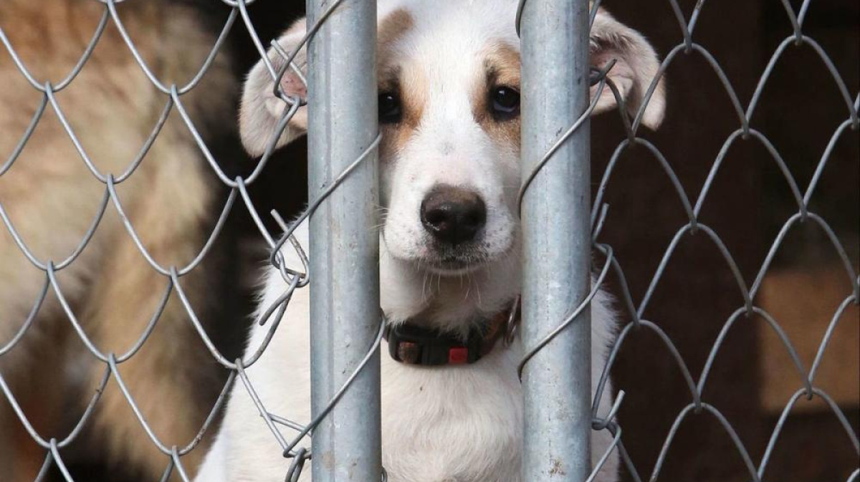

Перед педагогами стоит проблема, как заложить в души детей такие нравственные качества как доброта, сочувствие, ласка, сопереживание к братьям нашим меньшим?
А поможет нам в этом сказка. Сказка не даёт прямых наставлений детям, не учит назидательно. Сказка пробуждает эмоциональную сферу ребёнка, она настраивает малыша на сопереживание, сочувствие, ведь ребёнок мысленно проходит с героем весь путь.
Учитывая возрастные особенности и чувственно-эмоциональное состояние детей дошкольного возраста, мною была придумана сказка «Верный друг». В интересной и доступной форме рассказывается детям о работе собак-поводырей, их верности и преданности.

Цель занятия: формирование представлений о собаках поводырях и их роли в жизни людей-инвалидов по зрению
Задачи:
Обучающие:
Продолжать знакомить детей с особенностями работы собак-поводырей.
Формировать представление о том, что собака – умное животное, преданное хозяину, хороший помощник.
Формировать умение применять полученные знания в специально созданной ситуации.
Развивающие:
Стимулировать познавательный интерес к работе служебных собак
Способствовать развитию воображения, мышления, памяти и речи детей
Воспитывающие:
Формировать эмоционально-личностное отношение к собакам-поводырям и людям-инвалидам.
Способствовать воспитанию заботливого и ответственного отношения к собакам.
Предварительная работа: беседы «Собака друг человека», «Какие бывают собаки» с использованием презентаций, чтение худ. литературы, просмотр познавательного фильма «Галилео. Собака-поводырь»
Формы организации коллективной деятельности: работа в парах, коллективная деятельность, совместная деятельность педагога с детьми
Методы и приёмы: игровой, наглядный, практическая деятельность, вопросы, дидактическая игра, чтение худ. литературы, индивидуальная работа
Материалы и оборудование: дидактическая игра «Собери картинку», книга «Верный друг» (автор Шестакова Т.А.). Для создания полосы препятствий: лёгкие стойки, мягкие модули, повязки на глаза (2 штуки), палка-трость (2 штуки), «скакалки для шлейки» (2 штуки)
Демонстрационный материал: презентация «Какие бывают собаки»
Ход занятия:
Вводная часть:
Приветствие: Сядем рядышком по кругу,
Скажем «Здравствуйте!» друг другу.
Если каждый улыбнётся –
Утро доброе начнётся.
Сюрпризный момент: Дети, вы любите играть?
У меня для вас есть интересная игра «Собери картинку». Собрав картинку, вы узнаете о ком мы сегодня будем говорить.
Дети собирают картинку-пазл
Что нарисовано на картинке, которую вы собрали? (Собака)
Поднимите руку, у кого из вас есть дома собака?
А вы любите своих собак? А почему вы их любите?
А какие породы собак вы знаете?
Дети, вы всё правильно сказали. Есть совсем маленькие: они умещаются на ладони. Есть великаны, которые весят до 90кг. Есть длинноногие и коротконогие. Есть лохматые, а есть совсем голые. У одних уши висят, а у других торчат.
Весь шар земной признал вокруг:
Пёс человеку – верный друг!
И стали выводить породы
Любители-собаководы.
Псы появились розыскные,
Охотничьи, сторожевые…
Но есть такие собаки, которые помогают слепым людям – это собаки-поводыри.
И сегодня 27 апреля весь мир отмечаем праздник: Международный день собак-поводырей.
О преданности и верности собак, люди слагают песни, пишут о собаках стихи, рассказы и сказки.
И сегодня я принесла вам сказку о такой собаке, называется она: «Верный друг»
Хотите послушать эту сказку?
Чтение авторской сказки «Верный друг»
В некотором царстве, в Ирбеевском государстве жили муж и жена. Хорошо жили да только детей у них не было. И вот однажды родился у них сыночек маленький. И назвали они его Добрыня. Родители в сыночке души не чаяли. Был он добрый и ласковый, никогда грубого слова не скажет, никого не обидит. Но одно их беспокоило и расстраивало, ничего Добрыня не видел – слепым родился.
Тяжело ему было: во двор не выйдешь – в яму можно упасть. Дети во дворе бегают в футбол играют, а Добрыня с матушкой на скамеечке сидит, горюет. Рад бы побегать, но ничего не видит.
Время шло, Добрыня вырос и превратился в красивого юношу. Исполнилось Добрыне восемнадцать лет от роду. Собрал батюшка пир и стал речи молвить: «Сын ты наш любимый. Стал ты уже взрослым, пора тебе учиться самостоятельно жить. Поезжай в стольный град Московский в Купавну и найди себе верного друга».
Собрался Добрыня в дорогу дальнюю со своей матушкой.
Скоро сказка сказывается да не скоро дело делается. Приехал Добрыня в Купавну. Встретили его как дорогого гостя, отвели в палаты белокаменные в школу собачью. И подобрали ему пса лабрадора по кличке «Верный». Стали Добрыню уму разуму учить: как псу команды подавать, как дорогу переходить.
Через две недели собрался Добрыня в обратный путь домой. Много ли мало он ехал, я этого не знаю. Приехал в родной дом. Батюшка с матушкой рано утром вставали и на работу уходили, а Добрыня дома за хозяина оставался. Вместе с лабрадором в магазин сходит – продуктов купит, потом в парке погуляет. А пёс Верный впереди Добрыни идет, о всех препятствиях предупреждает. Если стоит пес, значит на пути препятствие: яма, ступенька или дерево. Добрыня не идет, белой тростью постучит, поймет, что это за препятствие и только потом идет.
Как-то раз решил Добрыня в парк сходить. Идут они с Верным по знакомой тропинке. Уронил Добрыня белую трость, Верный ее поднял и в руку Добрыне положил. Шли они, шли и вот уже и парк рядом, только дорогу по пешеходному переходу надо перейти. Остановился Верный перед дорогой, хозяина на дорогу не пускает. Не понял Добрыня, что пес его предупреждает и пошел вперёд прямо под колеса машины. Бросился Верный под ноги Добрыни и оттолкнул Добрыню на тротуар, а сам под колесо машины попал…
Пес Верный на дороге лежит, скулит, встать не может… А Добрыня на тротуаре сидит, слезами горючими заливается.
Тут откуда не возьмись красна-девица появилась. Подняла лабрадора на руки и положила в машину. Помогла и Добрыне сесть в машину. Привезли Верного в больницу, там ему операцию сделали. Добрыня места себе не находит, за друга волнуется. Понял Добрыня, что пес Верный спас ему жизнь.
Много ли, мало ли времени прошло, начал Верный выздоравливать, стала лапа у пса срастаться. А Добрыня с Еленой-Прекрасной вскоре свадьбу сыграли. И стали они жить-поживать да добра наживать.
Беседа по содержанию:
Почему сказка называется «Верный друг»? (Лабрадор рискуя своей жизнью спас Добрыню, он был верный и преданный)
Подберите синоним к слову «верный», это значит какой? (надёжный, преданный)
Какой породы был пес Верный? (Лабрадор)
Каким по характеру был Добрыня? (добрый, ласковый, никого не обижал)
Почему Добрыня ничего не видел? (родился слепым)
Как пес Верный предупреждал Добрыню о препятствиях на пути? (пес останавливался перед препятствием)
Как Добрыня узнавал, что перед ним яма, ступенька или дерево, ведь он ничего не видел? (при помощи трости Добрыня обследовал препятствие и догадывался)
Как Верный спас Добрыню на дороге? (пес оттолкнул Добрыню с дороги на тротуар)
Как вы думаете, легко ли жить слепому человеку? Например, ходить в магазин, в кафе, гулять по улицам?
Эксперимент: Дети, а хотите мы с вами сейчас проведем эксперимент и на несколько минут представим и почувствуем, что ощущает слепой человек. А также увидим, как он сможет без помощи собаки пройти путь: например, от дома до скамейки в парке.
(В зале создана полоса с различными препятствиями)
Кто желает надеть повязку на глаза и побывать в роли слепого человека?
Педагог с детьми проводят эксперимент.
А сейчас мы снова проведем еще один эксперимент и посмотрим, как пройдет путь слепой человек вместе с собакой-поводырем.
Кто хочет побывать в роли собаки-поводыря? А кто в роли слепого человека?
(Ребенку-поводырю одевают шлейку - «вожжи»)
Сейчас «собака-поводырь» поведет за собой «слепого человека», будет обходить препятствия.
Кто быстрее и безопаснее преодолел путь: «слепой человек» без собаки или с собакой-поводырем?
Итог занятия:
Как вы думаете, нужны ли собаки-поводыри незрячим людям? Почему?
Вывод: Собаки-поводыри помогают незрячим людям ориентироваться в пространстве. Благодаря поводырям слепые люди могут жить обычной жизнью. Без собак они чаще всего сидят дома, никуда не выходят, зависимы от близких, а с собакой их жизнь меняется. Они выходят на прогулки, на работу, путешествуют. А еще собака для человека становится верным и преданным другом, доставляет человеку радость и отдает человеку свою любовь.

Список интернет-ресурсов:

Конспект занятия по ознакомлению с окружающим в средней группе. Такие разные собаки Ссылка: https://ped-kopilka.ru/blogs/tatjana-genadevna-borodina/zanjatie-po-oznakomleniyu-s-okruzhayuschim-v-srednei-grupe-na-temu-kakie-raznye-sobaki.html

Галилео «Собаки-поводыри» Ссылка: https://www.youtube.com/watch?v=sNo7hRh3LZ8
Купавна: Здесь готовят собак-проводников Ссылка: https://k-9.ru/archives/3066
Школа подготовки собак-поводырей. Ссылка: https://www.youtube.com/watch?v=j2kuig2GNE8

